1. 什么是队列的上溢现象？一般有几种解决方法，试简述之。
【参考答案】：
在队列的顺序存储结构中，设队头指针为front，队尾指针为rear，队列的容量（即存储的空间大小）为maxnum。当有元素要加入队列（即入队）时，若rear=maxnum，则会发生队列的上溢现象，此时就不能将该元素加入队列。对于队列，还有一种“假溢出”现象，队列中尚余有足够的空间，但元素却不能入队，一般是由于队列的存储结构或操作方式的选择不当所致，可以用循环队列解决。一般地，要解决队列的上溢现象可有以下几种方法：
（1）可建立一个足够大的存储空间以避免溢出，但这样做往往会造成空间使用率低，浪费存储空间。
（2）要避免出现“假溢出”现象可用以下方法解决：
第一种：采用移动元素的方法。每当有一个新元素入队，就将队列中已有的元素向队头移动一个
位置，假定空余空间足够。
第二种：每当删去一个队头元素，则可依次移动队列中的元素总是使front指针指向队列中的第一个位置。
第三种：采用循环队列方式。将队头、队尾看作是一个首尾相接的循环队列，即用循环数组实现，此时队首仍在队尾之前，作插入和删除运算时仍遵循“先进先出”的原则。

21.假定有四个元素A, B, C, D依次进栈，进栈过程中允许出栈，试写出所有可能的出栈序列。
【参考答案】：共有14种可能的出栈序列，即为：
ABCD, ABDC，ACBD, ACDB，BACD，ADCB，BADC，BCAD, BCDA，BDCA,CBAD, CBDA，CDBA, DCBA

- 名词解释：栈。【燕山大学 1999 一、1（2分）】【吉林工业大学 1999 一、3（2分）】
【参考答案】：栈是只准在一端进行插入和删除操作的线性表，允许插入和删除的一端叫栈顶，另一端叫栈底。最后插入的元素最先删除，故栈也称后进先出（LIFO）表。

- 名词解释：队列【大连海事大学 1996 一、6 ( 1分 )】
【参考答案】：队列是允许在一端插入而在另一端删除的线性表，允许插入的一端叫队尾，允许删除的一端叫队头。最先插入队的元素最先离开（删除），故队列也常称先进先出（FIFO）表。

- 什么是循环队列？【哈尔滨工业大学 2001 三、2（3分）】【河南大学 1998 一、4（3分）】
【参考答案】：用常规意义下顺序存储结构的一维数组表示队列，由于队列的性质（队尾插入和队头删除），容易造成“假溢出”现象，即队尾已到达一维数组的高下标，不能再插 入，然而队中元素个数小于队列的长度（容量）。循环队列是解决“假溢出”的一种方法。通常把一维数组看成首尾相接。在循环队列下，通常采用“牺牲一个存储 单元”或“作标记”的方法解决“队满”和“队空”的判定问题。

4. 假设以S和X分别表示入栈和出栈操作，则对初态和终态均为空的栈操作可由S和X组成的序列表示（如SXSX）。
（1）试指出判别给定序列是否合法的一般规则。
（2）两个不同合法序列（对同一输入序列）能否得到相同的输出元素序列？如能得到，请举列说明。
【东南大学 1992 二（10分）】
【参考答案】：（1）通常有两条规则。第一是给定序列中S的个数和X的个数相等；第二是从给定序列的开始，到给定序列中的任一位置，S的个数要大于或等于X的个数。
（2）可以得到相同的输出元素序列。例如，输入元素为A，B，C，则两个输入的合法序列ABC和BAC均可得到输出元素序列ABC。对于合法序列ABC，我们使用本题约定的S×S×S×操作序列；对于合法序列BAC，我们使用SS××S×操作序列。

5. 有5 个元素，其入栈次序为：A，B，C，D，E，在各种可能的出栈次序中，以元素C，D最先出栈（即C第一个且D第二个出栈）的次序有哪几个？【西南交通大学 2000 二、1】
【参考答案】：三个：CDEBA，CDBEA，CDBAE

6. 如果输入序列为1 2 3 4 5 6,试问能否通过栈结构得到以下两个序列:4 3 5 6 1 2和1 3 5 4 2 6;请说明为什么不能或如何才能得到。【武汉交通科技大学 1996 二、3 (3分)】
【参考答案】：输入序列为123456，不能得出435612，其理由是，输出序列最后两元素是12，前面4个元素（4356）得到后，栈中元素剩12，且2在栈顶，不可能栈底元素1在栈顶元素2之前出栈。
得到135426的过程如下：1入栈并出栈，得到部分输出序列1；然后2和3入栈，3出栈，部分输出序列变为：13；接着4和5入栈，5，4和2依次出栈，部分输出序列变为13542；最后6入栈并退栈，得最终结果135426。

7. 若元素的进栈序列为：A、B、C、D、E，运用栈操作，能否得到出栈序列B、C、A、E、D和D、B、A、C、E？为什么？【北京科技大学 1998 一、2】
【参考答案】：能得到出栈序列B、C、A、E、D，不能得到出栈序列D、B、A、C、E。其理由为：若出栈序列以D开头，说明在D之前的入栈元素是A、B和C，三个元素中C是栈顶元素，B和A不可能早于C出栈，故不可能得到D、B、A、C、E出栈序列。

8. 设输入序列为a,b,c,d,试写出借助一个栈可得到的两个输出序列和两个不能得到的输出序列。
【北京科技大学 2001 一、4（2分）】
【参考答案】：借助栈结构，n个入栈元素可得到1/(n+1)((2n）！/（n!*n!）)种出栈序列。本题4个元素，可有14种出栈序列，abcd和dcba就是其中两种。但dabc和adbc是不可能得到的两种。

9. 设输入序列为2，3，4，5，6，利用一个栈能得到序列2，5，3，4，6吗？栈可以用单链表实现吗？
【山东师范大学 1996 五、4（2分）】
【参考答案】：不能得到序列2，5，3，4，6。栈可以用单链表实现，这就是链栈。由于栈只在栈顶操作，所以链栈通常不设头结点。

10. 试证明：若借助栈由输入序列1,2,…,n得到输出序列为P₁,P₂,…,P_{n}（它是输入序列的一个排列），则在输出序列中不可能出现这样的情形：存在着i<j<k,使P_{j}<P_{k}<P_{i}。【上海交通大学 1998 二（15分）】
【参考答案】：如果i<j，则对于p_{i}<p_{j}情况，说明p_{i}在p_{j}入栈前先出栈。而对于p_{i}>p_{j}的情况，则说明要将p_{j}压到p_{i}之上，也就是在p_{j}出栈之后p_{i}才能出栈。这就说明，对于i<j<k，不可能出现p_{j}<p_{k}<p_{i}的输出序列。换句话说，对于输入序列1，2，3，不可能出现3，1，2的输出序列。

11. 设一数列的输入顺序为123456，若采用堆栈结构，并以A和D分别表示入栈和出栈操作，试问通过入出栈操作的合法序列。
（1） 能否得到输出顺序为325641的序列。（5分）
（2） 能否得到输出顺序为154623的序列。（5分） 【北方交通大学 1995 一（10分）】
【参考答案】：（1）能得到325641。在123依次进栈后，3和2出栈，得部分输出序列32；然后4，5入栈，5出栈，得部分出栈序列325；6入栈并出栈，得部分输出序列3256；最后退栈，直到栈空。得输出序列325641。其操作序列为AAADDAADADDD。
（2）不能得到输出顺序为154623的序列。部分合法操作序列为ADAAAADDAD，得到部分输出序列1546后，栈中元素为23，3在栈顶，故不可能2先出栈，得不到输出序列154623。

12.（1） 什么是递归程序？
（2） 递归程序的优、缺点是什么？
（3） 递归程序在执行时，应借助于什么来完成？
（4） 递归程序的入口语句、出口语句一般用什么语句实现？【大连海事大学 1996二、4(4分)】
【参考答案】：（1）一个函数在结束本函数之前，直接或间接调用函数自身，称为递归。例如，函数f在执行中，又调用函数f自身，这称为直接递归；若函数f在执行中，调用函数g，而g在执行中，又调用函数f，这称为间接递归。在实际应用中，多为直接递归，也常简称为递归。
（2）递归程序的优点是程序结构简单、清晰，易证明其正确性。缺点是执行中占内存空间较多，运行效率低。
（3）递归程序执行中需借助栈这种数据结构来实现。
（4）递归程序的入口语句和出口语句一般用条件判断语句来实现。递归程序由基本项和归纳项组成。基本项是递归程序出口，即不再递归即可求出结果的部分；归纳项是将原来问题化成简单的且与原来形式一样的问题，即向着“基本项”发展，最终“到达”基本项。

13. 设有下列递归算法:
FUNCTION vol(n:integer):integer;
VAR x :integer:
BEGIN IF n=0 THEN vol:=0
ELSE BEGIN read(x)；vol:=vol(n-1)+x；END；
END；
如该函数被调用时，参数n值为4,读入的x值依次为5,3,4,2，函数调用结束时返回值vol为多少?用图示描述函数执行过程中，递归工作栈的变化过程。【北京工业大学 1998 四 (10分)】
【参考答案】：
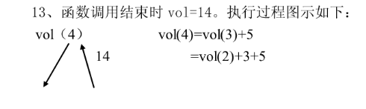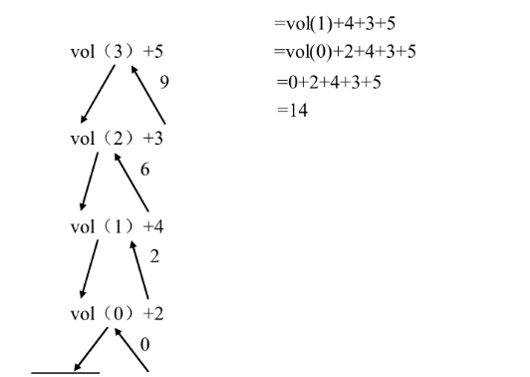

14. 当过程P递归调用自身时，过程P内部定义的局部变量在P的2次调用期间是否占用同一数据区？为什么？【山东师范大学 1999 一、4 （4分）】
【参考答案】：过程p递归调用自身时，过程p由内部定义的局部变量在p的2次调用期间，不占同一数据区。每次调用都保留其数据区，这是递归定义所决定，用“递归工作栈”来实现。

15. 试推导出当总盘数为n的Hanoi塔的移动次数。 【北京邮电大学 2001 四、3 （5分）】
【参考答案】：设H_{n}为n个盘子的Hanoi塔的移动次数。(假定n个盘子从钢针X移到钢针Z，可借助钢针Y)
则 H_{n} =2H_{n-1}+1 //先将n-1个盘子从X移到Y，第n个盘子移到Z，再将那n-1个移到Z
=2（2H_{n-2}+1）+1
=2² H_{n-2}+2+1
=2²（2H_{n-3}+1）+2+1
=2³ H_{n-3}+2²+2+1
·
·
·
= 2^{k} H_{n-k}+2^{k-1} +2^{k-2} +…+2¹ +2⁰
=2^{n-1} H₁+2^{n-2}+2^{n-3}+…+2¹+2⁰
因为H₁=1，所以原式H_{n}=2^{n-1}+2^{n-2}+…+2¹+2⁰=2^{n}-1
故总盘数为n的Hanoi塔的移动次数是2^{n}-1。

16. 对下面过程写出调用P(3)的运行结果。
PROCEDURE p（w：integer）;
BEGIN
IF w>0 THEN
BEGIN
p(w-1);
writeln(w);{输出W}
p(w-1）
END；
END；
【西北大学 2001 三、7】
【参考答案】：运行结果为：1 2 1 3 1 2 1（注：运行结果是每行一个数，为节省篇幅，放到一行。）

17. 用一个数组S（设大小为MAX）作为两个堆栈的共享空间。请说明共享方法，栈满/栈空的判断条件，并用C或PASCAL设计公用的入栈操作push（i，x），其中i为0或1，用于表示栈号，x为入栈值。
【浙江大学 1998 五、2 (7分)】
【参考答案】：两栈共享一向量空间（一维数组），栈底设在数组的两端，两栈顶相邻时为栈满。设共享数组为S[MAX]，则一个栈顶指针为-1，另一个栈顶指针为MAX时，栈为空。
用C写的入栈操作push（i，x）如下：
const MAX=共享栈可能达到的最大容量
typedef struct node
{elemtype s[MAX]；
int top[2]；
}anode；
anode ds;
int push(int i,elemtype x)
//ds为容量有MAX个类型为elemtype的元素的一维数组，由两个栈共享其空间。i的值为0或1，x为类型为elemtype的元素。本算法将x压入栈中。如压栈成功，返回1；否则，返回0。
{if（ds.top[1]-ds.top[0]==1）{printf（“栈满/n”）；return（0）；}
switch（i）
{case 0：ds.s[++ds.top[i]]=x；break；
case 1：ds.s[--ds.top[i]]=x；
return（1）；}//入栈成功。
}

18. 简述下列程序段的功能。
PROC algo(VAR S : stack; k:integer);
VAR T: stack; temp: integer;
WHILE NOT empty(S) DO
[temp:=POP(S); IF temp<>k THEN PUSH(T,temp)];
WHILE NOT empty(T) DO [temp:=POP(T);PUSH(S,temp)];
【山东科技大学 2002 一、1（4分）】
【参考答案】：本程序段查找栈S中有无整数为k的元素，如有，则删除。采用的办法使用另一个栈T。在S栈元素退栈时，若退栈元素不是整数k，则压入T栈。遇整数k，k不入T栈，然后将T栈元素全部退栈，并依次压入栈S中，实现了在S中删除整数k的目的。若S中无整数k，则在S退成空栈后，再将T栈元素退栈，并依次压入S栈。直至T栈空。这后一种情况下S栈内容操作前后不变。

19. 用栈实现将中缀表达式8-(3+5)*(5-6/2)转换成后缀表达式，画出栈的变化过程图。
【南京航空航天大学 2001 五 （10分）】
【参考答案】：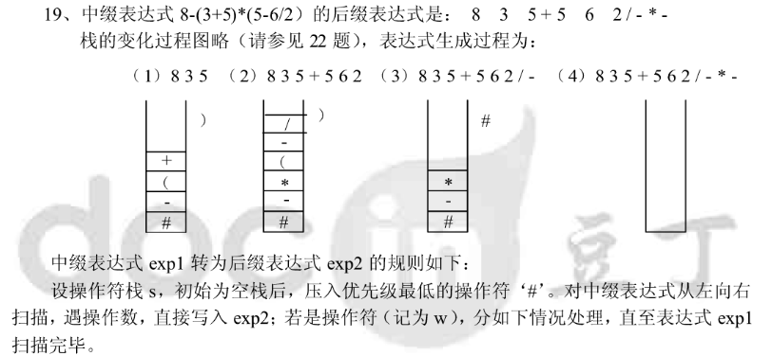
（1）w为一般操作符（’+’，’-‘，’*’，’/’等），要与栈顶操作符比较优先级，若w优先级高于栈顶操作符，则入栈；否则，栈顶运算符退栈到exp2，w再与新栈顶操作符作上述比较处理，直至w入栈。
（2）w为左括号（’（’），w入栈。
（3）w为右括号（’）’），操作符栈退栈并进入exp2，直到碰到左括号为止，左括号退栈（不能进入exp2），右括号也丢掉，达到exp2中消除括号的目的。
（4）w为‘#’，表示中缀表达式exp1结束，操作符栈退栈到exp2，直至碰到‘#’，退栈，整个操作结束。
这里，再介绍一种简单方法。中缀表达式转为后缀表达式有三步：首先，将中缀表达式中所有的子表达式按计算规则用嵌套括号括起来；接着，顺序将每对括号中的运算符移到相应括号的后面；最后，删除所有括号。
例如，将中缀表达式8-(3+5)*(5-6/2）转为后缀表达式。按如上步骤：
执行完上面第一步后为：(8-((3+5)*(5-(6/2))))；
执行完上面第二步后为：(8((35)+(5(62)/)-)*)- ；
执行完上面第三步后为：8 3 5 + 5 6 2 / - * - 。
可用类似方法将中缀表达式转为前缀表达式。

20. 在表达式中，有的运算符要求从右到左计算，如A**B**C的计算次序应为(A**(B**C))，这在由中缀生成后缀的算法中是怎样实现的?(以**为例说明)【东南大学1993一、2(6分) 1997一、1(8分)】
【参考答案】：中缀表达式转为后缀表达式的规则基本上与上面19题相同，不同之处是对运算符**优先级的规定。在算术运算中，先乘除后加减，先括号内后括号外，相同级别的运算符按从左到右的规则运算。而对**运算符，其优先级同常规理解，即高于加减乘除而小于左括号。为了适应本题中“从右到左计算”的要求，规定栈顶运算符**的级别小于正从表达式中读出的运算符**，即刚读出的运算符**级别高于栈顶运算符**，因此也入栈。
下面以A**B**C为例说明实现过程。
读入A，不是操作符，直接写入结果表达式。再读入*，这里规定在读入*后，不能立即当乘号处理，要看下一个符号，若下个符号不是*，则前个*是乘号。这里因为下一个待读的符号也是*，故认为**是一个运算符，与运算符栈顶比较（运算符栈顶初始化后，首先压入‘#’作为开始标志），其级别高于‘#’，入栈。再读入B，直接进入结果表达式。接着读入**，与栈顶比较，均为**，我们规定，后读入的**级别高于栈顶的**，因此**入栈。接着读入C，直接到结果表达式。现在的结果（后缀）表达式是ABC。最后读入‘#’，表示输入表达式结束，这时运算符栈中从栈顶到栈底有两个**和一个‘#’。两个运算符**退栈至结果表达式，结果表达式变为ABC****。运算符栈中只剩‘#’，退栈，运算结束。

21. 有递归算法如下：
FUNCTION sum (n:integer):intger;
BEGIN
IF n=0 THEN sum:=0
ELSE BEGIN read(x)；sum:=sum(n-1)+x END；
END；
设初值n=4，读入 x=4,9,6,2
问：(1) 若x为局部变量时；该函数递归结束后返回调用程序的sum=? 并画出在递归过程中栈状态的变化过程；
(2) 若x为全程变量递归结束时返回调用程序的sum=?【北京邮电大学 1997 一 （10分）】
【参考答案】：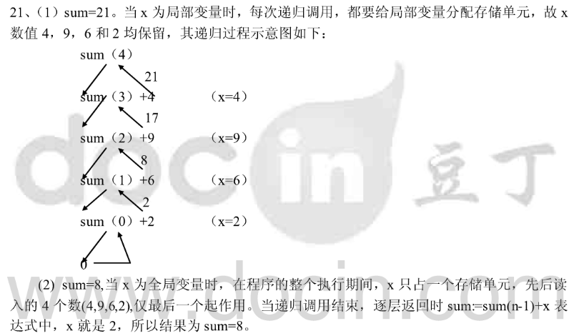

22. 画出对算术表达式A-B*C/D-E↑F求值时操作数栈和运算符栈的变化过程。
【东南大学2000一、3（6分）】
【参考答案】：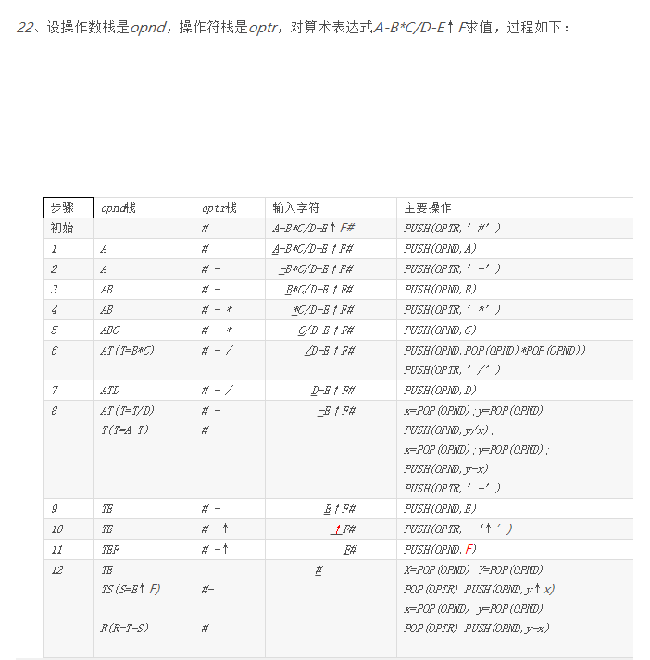

23. 计算算术表达式的值时，可用两个栈作辅助工具。对于给出的一个表达式，从左向右扫描它的字符，并将操作数放入栈S1中，运算符放入栈S2中，但每次扫描到运算符时，要把它同S2的栈顶运算符进行优先级比较，当扫描到的运算符的优先级不高于栈顶运算符的优先级时，取出栈S1的栈顶和次栈顶的两个元素，以及栈S2的栈顶运算符进行运算将结果放入栈S1中（得到的结果依次用T1、T2等表示）。为方便比较，假设栈S2的初始栈顶为®（®运算符的优先级低于加、减、乘、除中任何一种运算）。现假设要计算表达式： A-B*C/D+E/F。写出栈S1和S2的变化过程。【山东科技大学 2001 一、4 （7分）】
【参考答案】：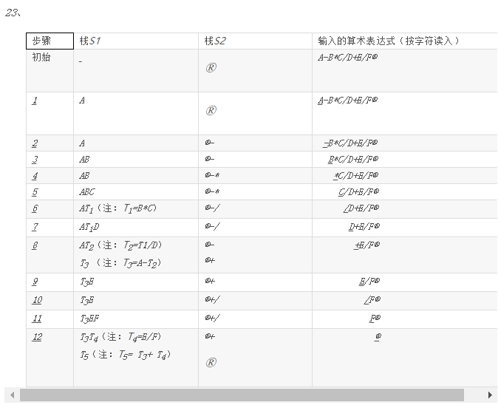

24. 有字符串次序为3*-y-a/y^2,利用栈，给出将次序改为3y-*ay2^/-的操作步骤。（可用X代表扫描该字符串过程中顺序取一个字符进栈的操作，用S代表从栈中取出一个字符加入到新字符串尾的出栈操作。例如，ABC变为BCA的操作步骤为XXSXSS）【东北大学 2001 一、4 ( 4分)】
【参考答案】：XSXXXSSSXXSXXSXXSSSS

25. 内存中一片连续空间（不妨假设地址从1到m）提供给两个栈S1和S2使用，怎样分配这部分存储空间，使得对任一个栈，仅当这部分空间全满时才发生上溢。【东北大学 2000 一、1 (3分)】
【参考答案】：S1和S2共享内存中一片连续空间（地址1到m），可以将S1和S2的栈底设在两端，两栈顶向共享空间的中心延伸，仅当两栈顶指针相邻（两栈顶指针值之差的绝对值等于1）时，判断为栈满，当一个栈顶指针为0，另一个栈顶指针m+1时为两栈均空。

26. 将两个栈存入数组V[1..m]应如何安排最好？这时栈空、栈满的条件是什么？【东南大学1998一、5】
【参考答案】：设栈S1和栈S2共享向量V[1..m]，初始时，栈S1的栈顶指针top[0]=0，栈S2的栈顶指针top[1]=m+1，当top[0]=0为左栈空，top[1]=m+1为右栈空；当top[0]=0并且top[1]=m+1时为全栈空。当top[1]-top[0]=1时为栈满。
27. 在一个算法中需要建立多个堆栈时可以选用下列三种方案之一，试问：这三种方案之间相比较各有什么优缺点？
（1）分别用多个顺序存储空间建立多个独立的堆栈；
（2）多个堆栈共享一个顺序存储空间；
（3）分别建立多个独立的链接堆栈。【北京航空航天大学 1998 一、6（4分）】
【参考答案】：（1）每个栈仅用一个顺序存储空间时，操作简便，但分配存储空间小了，容易产生溢出，分配空间大了，容易造成浪费，各栈不能共享空间。
（2） 多个栈共享一个顺序存储空间，充分利用了存储空间，只有在整个存储空间都用完时才能产生溢出，其缺点是当一个栈满时要向左、右栈查询有无空闲单元。如果 有，则要移动元素和修改相关的栈底和栈顶指针。当接近栈满时，查询空闲单元、移动元素和修改栈底栈顶指针的操作频繁，计算复杂并且耗费时间。
（3）多个链栈一般不考虑栈的溢出（仅受用户内存空间限制），缺点是栈中元素要以指针相链接，比顺序存储多占用了存储空间。

28．在某程序中，有两个栈共享一个一维数组空间SPACE[N]、SPACE[0]、SPACE[N-1] 分别是两个栈的栈底。
（1）对栈1、栈2，试分别写出（元素x）入栈的主要语句和出栈的主要语句。
（2）对栈1、栈2，试分别写出栈满、栈空的条件。【北京理工大学 1999 二、2（8分）】
【参考答案】：设top1和top2分别为栈1和2的栈顶指针
（1）入栈主要语句
if(top2-top1==1) {printf(“栈满/n”); exit(0);}
case1:top1++；SPACE[top1]=x; //设x为入栈元素。
case2:top2--；SPACE[top2]=x;
出栈主要语句
case1：if（top1==-1） {printf（“栈空/n”）；exit（0）；}
top1--；return（SPACE[top1+1]）； //返回出栈元素。
case2：if（top2==N）{printf（“栈空/n”）；exit（0）；}
top2++；return（SPACE[top2-1]）； //返回出栈元素。
（2）栈满条件：top2-top1=1
栈空条件：top1=-1并且top2=N //top1=-1为左栈空，top2=N为右栈空

29. 简述顺序存储队列的假溢出的避免方法及队列满和空的条件。【山东大学 2000 一、2 (4分)】
【参考答案】：设顺序存储队列用一维数组q[m]表示，其中m为队列中元素个数，队列中元素在向量中的下标从0到m-1。设队头指针为front，队尾指针是rear，约定front指向队头元素的前一位置，rear指向队尾元素。当front等于-1时队空，rear等于m-1时为队满。由于队列的性质（“删除”在队头而“插入”在队尾），所以当队尾指针rear等于m-1时，若front不等于-1，则队列中仍有空闲单元，所以队列并不是真满。这时若再有入队操作，会造成假“溢出”。其解决办法有二，一是将队列元素向前“平移”（占用0至rear-front-1）；二是将队列看成首尾相连，即循环队列（0..m-1）。在循环队列下，仍定义front=rear时为队空，而判断队满则用两种办法，一是用“牺牲一个单元”，即rear+1=front（准确记是（rear+1）%m=front，m是队列容量）时为队满。另一种解法是“设标记”方法，如设标记tag，tag等于0情况下，若删除时导致front=rear为队空；tag=1情况下，若因插入导致front=rear则为队满。

30. 举例说明顺序队的“假溢出”现象，并给出解决方案。【福州大学 1998 三、5 (6分)】
【参考答案】：设顺序存储队列用一维数组q[m]表示，其中m为队列中元素个数，队列中元素在向量中的下标从0到m-1。设队头指针为front，队尾指针是rear，约定front指向队头元素的前一位置，rear指向队尾元素。当front等于-1时队空，rear等于m-1时为队满。由于队列的性质（“删除”在队头而“插入”在队尾），所以当队尾指针rear等于m-1时，若front不等于-1，则队列中仍有空闲单元，所以队列并不是真满。这时若再有入队操作，会造成假“溢出”。其解决办法有二，一是将队列元素向前“平移”（占用0至rear-front-1）；二是将队列看成首尾相连，即循环队列（0..m-1）。在循环队列下，仍定义front=rear时为队空，而判断队满则用两种办法，一是用“牺牲一个单元”，即rear+1=front（准确记是（rear+1）%m=front，m是队列容量）时为队满。另一种解法是“设标记”方法，如设标记tag，tag等于0情况下，若删除时导致front=rear为队空；tag=1情况下，若因插入导致front=rear则为队满。

31. 怎样判定循环队列的空和满？【燕山大学 1999 二、3（4分）】
【参考答案】：设顺序存储队列用一维数组q[m]表示，其中m为队列中元素个数，队列中元素在向量中的下标从0到m-1。设队头指针为front，队尾指针是rear，约定front指向队头元素的前一位置，rear指向队尾元素。当front等于-1时队空，rear等于m-1时为队满。由于队列的性质（“删除”在队头而“插入”在队尾），所以当队尾指针rear等于m-1时，若front不等于-1，则队列中仍有空闲单元，所以队列并不是真满。这时若再有入队操作，会造成假“溢出”。其解决办法有二，一是将队列元素向前“平移”（占用0至rear-front-1）；二是将队列看成首尾相连，即循环队列（0..m-1）。在循环队列下，仍定义front=rear时为队空，而判断队满则用两种办法，一是用“牺牲一个单元”，即rear+1=front（准确记是（rear+1）%m=front，m是队列容量）时为队满。另一种解法是“设标记”方法，如设标记tag，tag等于0情况下，若删除时导致front=rear为队空；tag=1情况下，若因插入导致front=rear则为队满。

32. 简要叙述循环队列的数据结构，并写出其初始状态、队列空、队列满时的队首指针与队尾指针的值。
【南京航空航天大学 1995 七（5分）】
【参考答案】：typedef struct node
{elemtype elemcq[m]; //m为队列最大可能的容量。
int front ,rear; //front和rear分别为队头和队尾指针。
}cqnode;
cqnode cq;
(1) 初始状态
cq.front=cq.rear=0;
(2) 队列空
cq.front==cq.rear;
(3) 队列满
(cq.rear+1)%m==cq.front;

33. 利用两个栈sl,s2模拟一个队列时，如何用栈的运算实现队列的插入，删除以及判队空运算。请简述这些运算的算法思想。【北京邮电大学 1992 一、1】【东南大学 1999 一、1 （7分）】
【参考答案】：栈的特点是后进先出，队列的特点是先进先出。初始时设栈s1和栈s2均为空。
（1）用栈s1和s2模拟一个队列的输入：设s1和s2容量相等。分以下三种情况讨论：若s1未满，则元素入s1栈；若s1满，s2空，则将s1全部元素退栈，再压栈入s2，之后元素入s1栈；若s1满，s2不空（已有出队列元素），则不能入队。
（2）用栈s1和s2模拟队列出队（删除）：若栈s2不空，退栈，即是队列的出队；若s2为空且s1不空，则将s1栈中全部元素退栈，并依次压入s2中，s2栈顶元素退栈，这就是相当于队列的出队。若栈s1为空并且s2也为空，队列空，不能出队。
（3）判队空 若栈s1为空并且s2也为空，才是队列空。
讨论：s1和s2容量之和是队列的最大容量。其操作是，s1栈满后，全部退栈并压栈入s2（设s1和s2容量相等）。再入栈s1直至s1满。这相当队列元素“入队”完毕。出队时，s2退栈完毕后，s1栈中元素依次退栈到s2，s2退栈完毕，相当于队列中全部元素出队。
在栈s2不空情况下，若要求入队操作，只要s1不满，就可压入s1中。若s1满和s2不空状态下要求队列的入队时，按出错处理。

34．一个循环队列的数据结构描述如下：
TYPE sequeuetp=RECORD
elem：ARRAY[1..MAXSIZE] OF elemtp；
front，rear：0..MAXSIZE；
END；
给出循环队列的队空和队满的判断条件，并且分析一下该条件对队列实际存储空间大小的影响，如果为了不损失存储空间，你如何改进循环队列的队空和队满的判断条件？【西北工业大学 1999 三 (8分)】
【参考答案】：（1）队空s.front=s.rear； //设s是sequeuetp类型变量
（2）队满：（s.rear+1）MOD MAXSIZE=s.front //数组下标为0.. MAXSIZE-1
具体参见本章应用题第29题

35. 如果用一个循环数组q[0..m-1]表示队列时，该队列只有一个队列头指针front，不设队列尾指针rear，而改置计数器count用以记录队列中结点的个数。
（1）编写实现队列的三个基本运算：判空、入队、出队（3分）
（2）队列中能容纳元素的最多个数是多少？（1分）【东北大学 2002 一、1】
【参考答案】：typedef struct
{elemtp q[m];
int front,count; //front是队首指针，count是队列中元素个数。
}cqnode; //定义类型标识符。
(1)判空：int Empty(cqnode cq) //cq是cqnode类型的变量
{if(cq.count==0) return(1)；else return(0); //空队列}
入队: int EnQueue(cqnode cq，elemtp x)
{if(count==m){printf(“队满/n”)；exit(0); }
cq.q[(cq.front+count)%m]=x; //x入队
count++; return(1); //队列中元素个数增加1,入队成功。
}
出队: int DelQueue(cqnode cq)
{if (count==0){printf(“队空/n”)；return(0);}
printf(“出队元素”，cq.q[cq.front]);
x=cq.q[cq.front];
cq.front=(cq.front+1)%m; //计算新的队头指针。
return(x)
}
(2) 队列中能容纳的元素的个数为m。队头指针front指向队头元素。

36. 给出循环队列中元素个数的计算式(设队最大长度为N,队首指针FRONT，队尾指针REAR)
【西北大学 2000 二、7 (5分)】
【参考答案】：循环队列中元素个数为（REAR-FRONT+N）%N。其中FRONT是队首指针，指向队首元素的前一位置；REAR是队尾指针，指向队尾元素；N是队列最大长度。

37. 顺序队列一般应该组织成为环状队列的形式，而且一般队列头或尾其中之一应该特殊处理。例如，队列为listarray[0..n-1]，队列头指针为 front，队列尾指针为 rear， 则listarray [rear]表示下一个可以插入队列的位置。请解释其原因。【北京大学 1999 一、3 （20/3分）】
【参考答案】：循环队列解决了用向量表示队列所出现的“假溢出”问题，但同时又出现了如何判断队列的满与空问题。例如：在队列长10的循环队列中，若假定队头指针front指向队头元素的前一位置，而队尾指针指向队尾元素，则front=3，rear=7的情况下，连续出队4个元素，则front==rear为队空；如果连续入队6个元素，则front==rear为队满。如何判断这种情况下的队满与队空，一般采取牺牲一个单元的做法或设标记法。即假设front==rear为队空，而（rear+1）%表长==front为队满，或通过设标记tag。若tag=0，front==rear则为队空；若tag=1，因入队而使得front==rear，则为队满。本题中队列尾指针rear，指向队尾元素的下一位置,listarray[rear]表示下一个入队的元素。在这种情况下，我们可规定，队头指针front指向队首元素。当front==rear时为队空，当（rear+1）%n=front时为队满。出队操作（在队列不空情况下）队头指针是front=（front+1）%n，

38. 设一个双端队列，元素进入该队列的次序为a，b，c，d。求既不能由输入受限的双端队列得到,又不能由输出受限的双端队列得到的输出序列。【中山大学 1999 一、4 （3分）】
【参考答案】：既不能由输入受限的双端队列得到，也不能由输出受限的双端队列得到的输出序列是dbca。

39. 若以1、2、3、4作为双端队列的输入序列，试分别求出以下条件的输出序列：
（1）能由输入受限的双端队列得到，但不能由输出受限的双端队列得到的输出序列；
（2）能由输出受限的双端队列得到，但不能由输入受限的双端队列得到的输出序列；
（3）既不能由输入受限的双端队列得到，也不能由输出受限的双端队列得到的输出序列。
【山东科技大学 2001 一、3 （6分）】
【参考答案】：（1）4132 （2）4213 （3）4231

40. 假设以数组sq[0..7]存放循环队列元素,变量f指向队头元素的前一位置,变量r指向队尾元素，如用A和D分别表示入队和出队操作，请给出：
（1） 队空的初始条件;
（2） 执行操作序列A³D¹A⁵D²A¹D²A⁴时的状态,并作必要的说明。【北方交通大学 1993 四（12分）】
【参考答案】：（1）队空的初始条件：f=r=0；
（2）执行操作A³后，r=3；// A³表示三次入队操作
执行操作D¹后，f=1；//D¹表示一次出队操作
执行操作A⁵后，r=0；
执行操作D²后，f=3；
执行操作A¹后，r=1；
执行操作D²后，f=5；
执行操作A⁴后，按溢出处理。因为执行A³后，r=4，这时队满，若再执行A操作，则出错。

41、设输入元素为1、2、3、P和A，输入次序为123PA，如图（编者略）。元素经过栈后达输出序列，当所有元素均到达输出序列后，有哪些序列可以作为高级语言的变量名。【中山大学 1997】
【参考答案】：一般说，高级语言的变量名是以字母开头的字母数字序列。故本题答案是:
AP321,PA321,P3A21,P32A1,P321A。

42.当一个栈的进栈序列为1234567时，可能的出栈序列有多少种？6457321是否是合理的出栈序列？
答案：
可能的出栈序列有
种，6457321不是合理的出栈序列。

